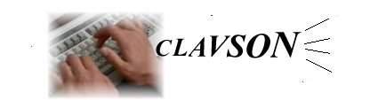

Et votre clavier parle !!!!

Ce logiciel a été développé en collaboration avec un instituteur spécialisé pour faciliter la mémorisation des noms des lettres de l'alphabet, des noms des signes de ponctuation, …
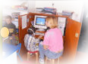
Lorsque Clavson est activé sur votre ordinateur, si vous tapez sur la touche A, l'ordinateur dit "A" et, bien sûr, affiche la touche utilisée.

Ce logiciel travaille en tâche de fond sur votre ordinateur et donc peut être utilisé quelque soit le logiciel de traitement de texte (et même s'il n'y en a pas !!). |  | 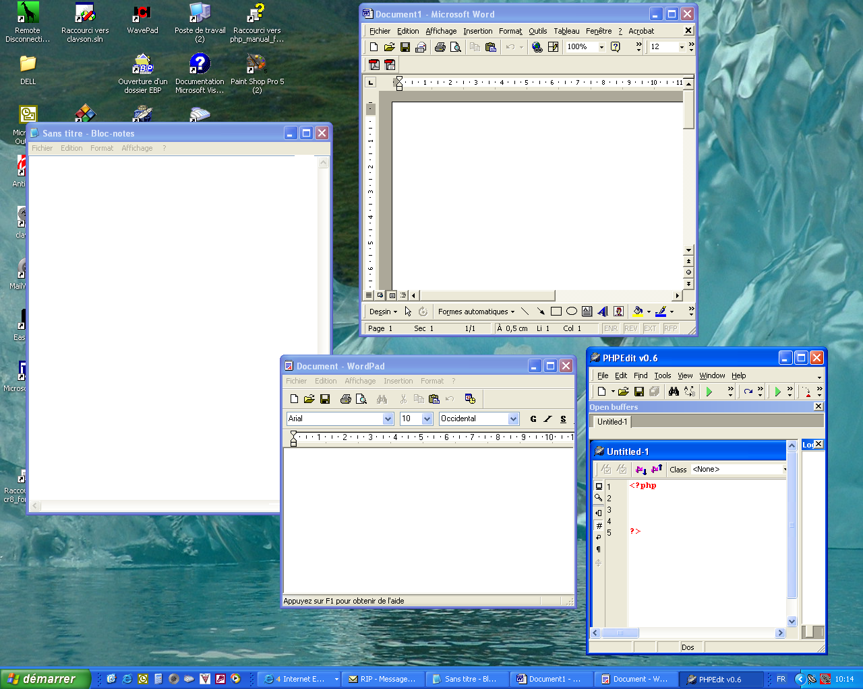
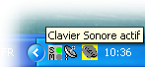 | Lors de son lancement, il est inactif. Pour l'activer un double-click sur l'icône présente dans la barre de notification et c'est tout!. Il peut donc facilement être lancé au démarrage de l'ordinateur et activé à la demande.

Le logiciel est téléchargeable sur le site http://www.marccollin.com rubrique "Clavson", et une clé de démonstration vous permet de tester l'intégralité du logiciel.

Alors donnez de la voix à vos ordinateurs !!!

